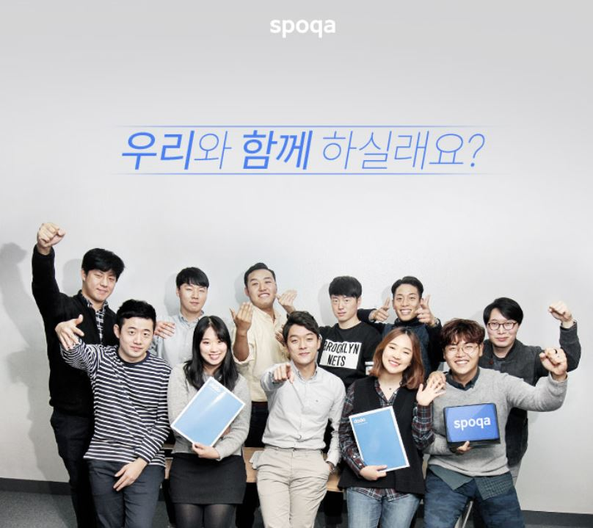

모집부문 | 담당업무 | 자격요건 및 우대사항 | 고용형태
Marketing  Consultant  (영업) | - 도도솔루션(포인트, 메시지), 도도애드 등 서비스 컨설팅  - 영업전략 및 아이디어 기획을 통한  신규거래처 발굴 및 기존 거래처 관리  - 고객의 니즈 파악 및 서비스에 대한 전반적인 피드백 마케팅 솔루션 제공 | * 자격요건  - 매장의 니즈를 정확하게 파악하고, 적절한 피드백  제공이 가능한 자  - 해당 서비스를 고객/상황에 맞게 customizing 하여  피칭할 수 있는 능력  - 뛰어난 도전정신과 긍정적 마인드의 소유자  * 우대요건  - 동종업계 해당 경력 보유자 | 인턴
파트너지원 | - 도도포인트 원격설치 및 기능 교육  - 도도포인트 서비스 운영관리  - 도도포인트 마케팅 컨설팅  - 서비스 매장 교육을 통한 다양한 정보 공유 및 파트너 만족도 상승 | * 자격요건  - 뛰어난 커뮤니케이션 스킬 보유  - 강한 서비스 마인드 보유  - 책임감이 강하고 끈기 있는 분  * 우대요건  - 동종업계 해당 경력 보유자 | 인턴
CS | - 대표전화 대응 및 처리  - A/S 관련 원격 지원 | * 자격요건  - 네트워크 관련 지식 보유  - 다양한 상황에 대처할 수 있는 뛰어난 문제해결 능력  - 강한 서비스 정신 및 긍정적 마인드 보유  - 대내외 원활한 커뮤니케이션 스킬 보유  * 우대요건  - 동종업계 해당 경력 보유자 | 인턴

접수방법 및 모집 일정

* 접수 방법 : 스포카 채용 사이트 온라인 접수
(https://spoqa.recruiter.co.kr/appsite/company/index)
* 모집 일정
- 서류 접수 : 2017.06.13(화)~2017.06.21(수)
- 서류 합격자 발표 : 2017.06.23(금)
- 면접 전형 : 2017.06.26(월)~2017.06.29(목)
- 최종 합격자 발표 : 2017.06.30(금)

근무 기간 및 기타사항

- 근무 기간 : 2017.07.03(월)~2017.08.31(목) - 2개월
- 기타 사항 : 인턴수료증 발급 및 평가에 의해 정규직 전환 기회 부여

참고 사이트
- http://officen.kr/wegood/viewwegood.do?id=141
- http://www.youtube.com/watch?v=Mv-TVTsMzi4

근무 장소
- 서울 : 서울시 강남구 테헤란로 420 하이리빙빌딩 9층 (선릉역 1번 출구 도보 3분)

